18. Μήκος κύκλου και σχέση του με τη διάμετρο

Φύλλο Εργασίας

Τίτλος: Μήκος κύκλου και σχέση του με τη διάμετρο
Γνωστικό Αντικείμενο: Μαθηματικά
Διδακτική Ενότητα: Γεωμετρία.
Τάξη: Στ΄
Διάρκεια: 2 διδακτικές ώρες

Δραστηριότητα 1: “Κατανόηση της σχέσης που συνδέει το μήκος του κύκλου με τη διάμετρό του”

(1 Διδακτική Ώρα)

Βήμα 1^{ο}

Σε μια τάξη, στο μάθημα των μαθηματικών, ο δάσκαλος παρουσίασε στα παιδιά τον τύπο για τον υπολογισμό του μήκους του κύκλου λέγοντας ότι είναι 3,14 φορές μεγαλύτερο από τη διάμετρο. Τα παιδιά θα ήθελαν να επαληθεύσουν αυτό που τους είπε ο δάσκαλος όμως υπήρχε ένα πρόβλημα: ενώ μπορούσαν να μετρήσουν με το χάρακα τη διάμετρο σε κάθε κύκλο δε συνέβαινε το ίδιο με το μήκος του κύκλου. Έτσι αποφασίστηκε να ακολουθήσουν μια στρατηγική που θα τους επέτρεπε να πετύχουν μετρήσεις που θα τους έδιναν μια όσο το δυνατόν καλύτερη προσέγγιση του μήκους του κύκλου βασιζόμενοι στη μέτρηση ευθυγράμμων τμημάτων. Σχεδίασαν αρχικά ένα εξάγωνο του οποίου μπορούσαν εύκολα να υπολογίσουν την περίμετρο, θεωρώντας την αρχικά σαν μια πρώτη προσέγγιση στο πραγματικό μήκος του κύκλου. Ακολουθώντας και σεις την ίδια στρατηγική ανοίξτε το αρχείο ΕΝΟΤΗΤΑ_18.1_1 και με τη χρήση του εργαλείου «Απόσταση και Μήκος» υπολογίστε την περίμετρό του.
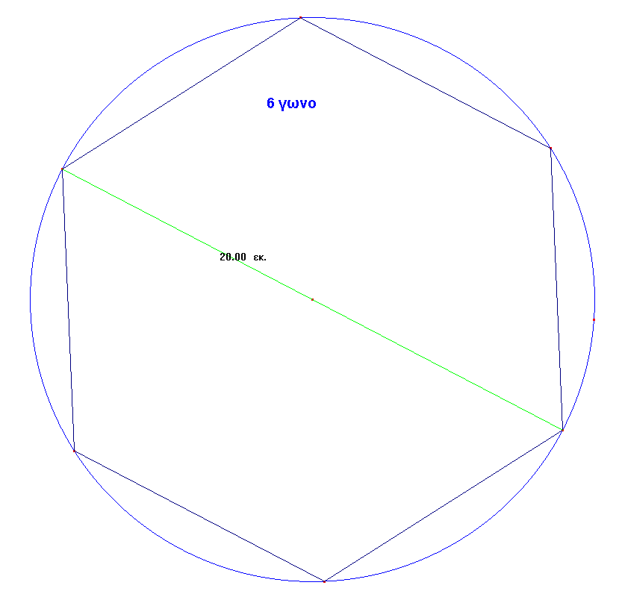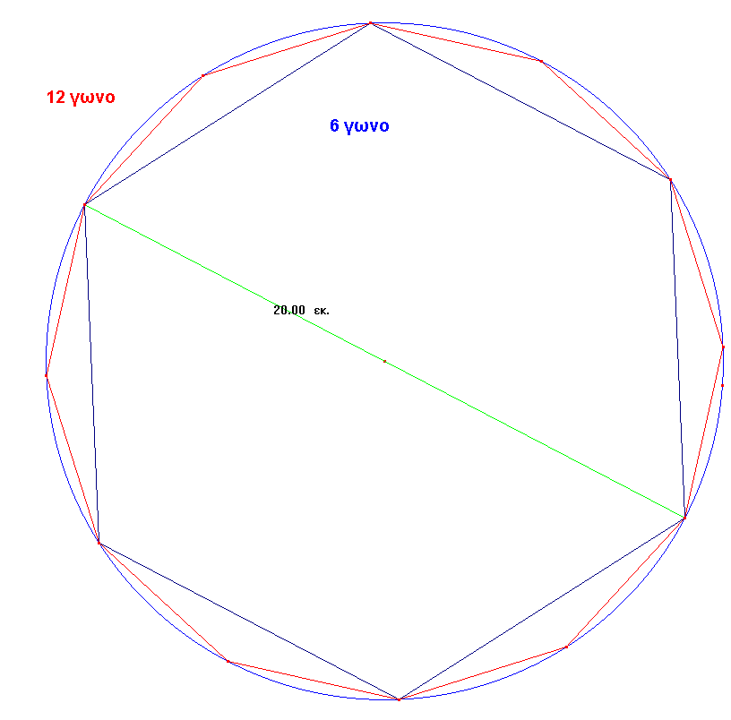
ΕΙΚΟΝΑ 18-1
Στη συνέχεια, για να δείτε πόσες φορές είναι μεγαλύτερη η περίμετρος από τη διάμετρο, χρησιμοποιείστε το αρχείο ΥΠΟΛΟΓΙΣΜΟΙ.

Βήμα 2^{ο}

Οι παραπάνω μαθητές δεν θεώρησαν την προσέγγιση αυτή ιδιαίτερα πετυχημένη. Μπορείτε να φανταστείτε γιατί; Σκέφτηκαν πως θα ήταν προτιμότερο να σχεδιάσουν στον ίδιο κύκλο ένα πολύγωνο με περισσότερες πλευρές. Τι πιστεύετε ότι τους έκανε να πιστέψουν πως αυτό θα βοηθούσε; Ανοίξτε το αρχείο ΕΝΟΤΗΤΑ_18.1_2 και επαναλάβετε τα προηγούμενα βήματα. Υπολογίστε την περίμετρο του 12γώνου και μετά βρείτε πόσες φορές είναι μεγαλύτερη από τη διάμετρο με τη χρήση των ίδιων εργαλείων.

Βήμα 3^{ο}

Παρόλο που οι μαθητές ήταν αυτή τη φορά πιο κοντά στο πραγματικό μήκος του κύκλου και πάλι δεν ήταν ευχαριστημένοι. Τι νομίζετε πως τους προβλημάτιζε; Ποια λύση θα τους προτείνατε;
Αν καταλήξατε στην πρότασή σας, τότε ανοίξτε το αρχείο ΕΝΟΤΗΤΑ_18.1_3 για να διαπιστώσετε αν σκεφτήκατε το ίδιο με αυτούς. Κάνετε και πάλι τις μετρήσεις που πρέπει.

Βήμα 4^{ο}

Αυτήν τη φορά ήταν ακόμη πιο ευχαριστημένοι. Πίστευαν πως το σχήμα τους είχε περίμετρο σχεδόν ίση με το μήκος του κύκλου. Όμως κάποιοι επεσήμαναν ότι μπορούσαν να δουν ακόμη την γραμμή του κύκλου να ξεχωρίζει από τις πλευρές του 24 γώνου. Έτσι προχώρησαν ακόμη ένα βήμα, στην κατασκευή του 48-γωνου. Στο αρχείο που θα ανοίξετε δεν θα το δείτε όλο. Επειδή οι πλευρές του πολυγώνου είναι πάρα πολλές και είναι δύσκολο να τις διακρίνετε γι αυτό το λόγο, αυτό που θα δείτε είναι ένα κομμάτι του σχήματος σε μεγέθυνση. Ανοίξτε το αρχείο ΕΝΟΤΗΤΑ_18.1_4 και μεταφέρετε τη μέτρηση που θα δείτε (για την περίμετρο) στο αρχείο με τους υπολογισμούς σας.
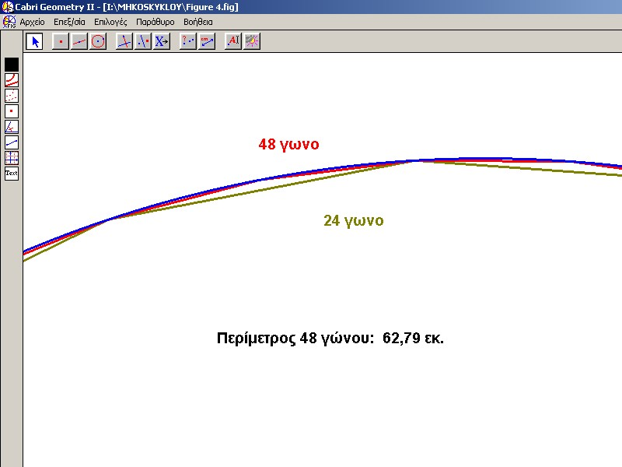
ΕΙΚΟΝΑ 18-2

Βήμα 5^{ο}

Αυτή τη φορά οι μαθητές δεν αμφέβαλαν καθόλου. Έβλεπαν ότι το νέο σχήμα έπεφτε σχεδόν πάνω στον κύκλο. Το αποφάσισαν! Αυτή τη φορά το αποτέλεσμα που θα έβρισκαν θα ήταν το οριστικό. Από την τελευταία μέτρηση που μεταφέρατε, πόσες φορές φαίνεται το μήκος του κύκλου είναι μεγαλύτερο από τη διάμετρο;
Αν λοιπόν θέλω να βρω το μήκος του κύκλου (Γ) δεν έχω παρά να πολλαπλασιάσω τη ………… (δ) με τον αριθμό ………….

Δραστηριότητα 2: “Επαλήθευση της σχέσης που συνδέει το μήκος του κύκλου με τη διάμετρό του”

(1 Διδακτική Ώρα)

Βήμα 1^{ο}

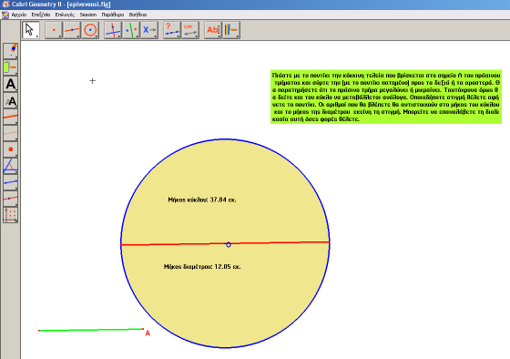
ΕΙΚΟΝΑ 18-3
Την προηγούμενη ώρα διαπιστώσατε ότι πράγματι ο τύπος που έδωσε ο δάσκαλος στους μαθητές του για τον υπολογισμό του μήκους του κύκλου ήταν ορθός: Ε=3,14*δ. Όμως την ορθότητα του τύπου την επιβεβαιώσατε δουλεύοντας όλη την ώρα σε έναν συγκεκριμένο κύκλο. Πώς όμως είστε σίγουροι ότι ο τύπος αυτός ισχύσει και για άλλους κύκλους πέρα από τον συγκεκριμένο με τον οποίο δουλέψατε; Πρέπει επομένως με κάποιο τρόπο να επαληθεύσετε την ορθότητα του τύπου για μια πληθώρα κύκλων διαφορετικού μεγέθους. Μια τέτοια διαδικασία υλοποιημένη στο χαρτί-μολύβι φαντάζεστε πόσο χρονοβόρα μπορεί να είναι, ειδικά αν θέλουμε πραγματικά να εξετάσουμε έναν πολύ μεγάλο αριθμό διαφορετικών κύκλων. Εδώ μπορεί να φανεί χρήσιμος βοηθός η τεχνολογία η οποία θα μας διευκολύνει σε δυο παραμέτρους: α) στο να μεταβάλουμε όπως και όσο θέλουμε το μέγεθος του κύκλου πετυχαίνοντας έτσι το σκέλος των «διαφορετικών κύκλων» και β) πετυχαίνοντας μια αυτόματη μέτρηση του μήκους του κάθε κύκλου προκειμένου να χρησιμοποιηθεί για το πηλίκο «μήκος κύκλου διά διάμετρο», στους διαφορετικούς κύκλους.
Έτσι λοιπόν τη φορά αυτή θα βρίσκετε αυτόματα το μήκος του κύκλου χρησιμοποιώντας το εργαλείο «Απόσταση και μήκος». Ανοίξτε το αρχείο ΕΝΟΤΗΤΑ_18.2_1και διαβάστε τις οδηγίες που σας δίνει.
Οι αριθμητικοί υπολογισμοί μπορούν να γίνονται και πάλι στο αρχείο ΥΠΟΛΟΓΙΣΜΟΙ, στην περιοχή που βρίσκεται κάτω από τον τίτλο επιβεβαίωση. Μεταφέρετε κάθε φορά το μήκος του κύκλου και το μήκος της διαμέτρου.
Μετά από τις δοκιμές που κάνατε ποιο είναι το συμπέρασμα που βγάλατε;

Διευθύνσεις στο Διαδίκτυο:

http://www.eveandersson.com/pi/
Σελίδα με δραστηριότητες που συνδέονται με τον αριθμό π.

